管理员操作指南

（仅供单位管理员使用）

一、登录管理平台
1.登录网址
http://xfks.gdsf.gov.cn/manage/login（建议收藏）。
2.帐号密码
（1）登录身份选择“我是学法单位管理员”;
（2）管理平台仅限电脑端登录，手机移动端无法访问;
（3）不要使用IE浏览器和版本过低的浏览器;
（4）用户名：单位中文全称;
（5）单位用户名查询、帐号解锁、重置密码，请联系同级普法办。新注册单位或重置密码后，初始密码为xfdw1234。
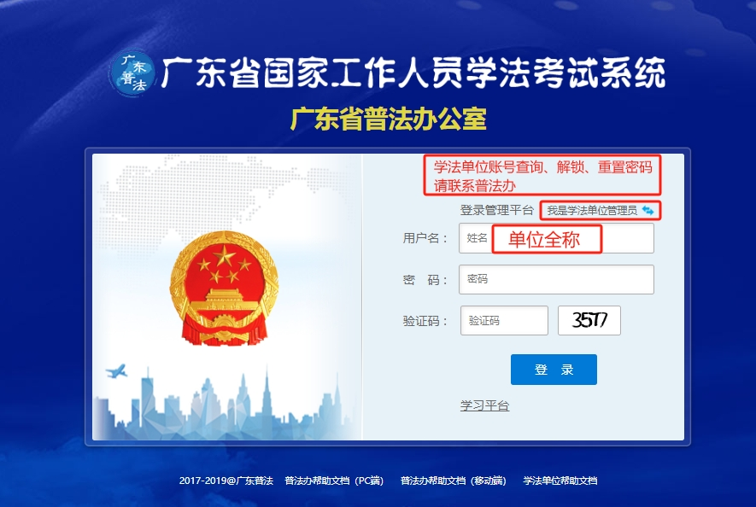

二、操作管理

1.学员管理
（1）注册学员
①单个添加学员：学员管理—注册学员—添加学员，可以添加单个学员。
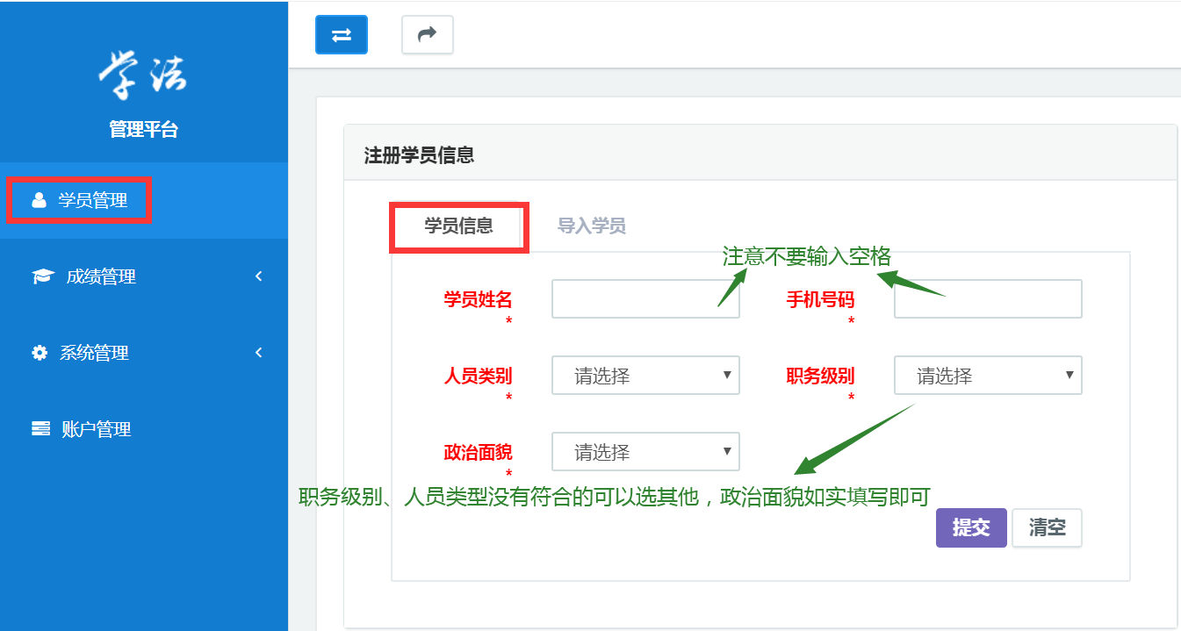
②批量导入学员：学员管理—注册学员—导入学员。
先点击“模板下载”，填写好后，点击“请选择Excel”一键导入，可以批量注册多个学员。
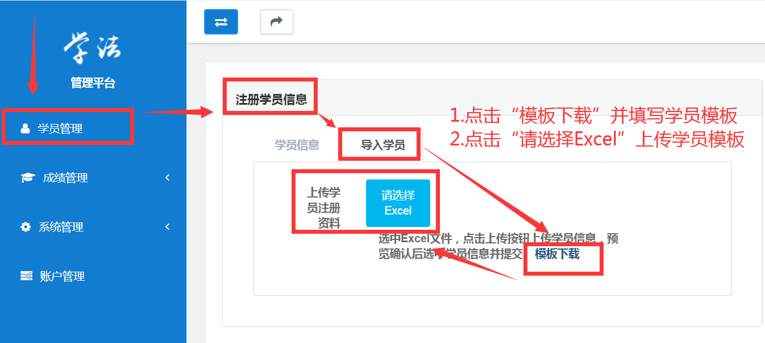

③注册学员提示【手机号码XXX已被使用】，说明该号码已在其他单位注册，不能再次注册，请联系原单位删除学员后再重新注册（或更换注册学员手机号码）。
④填写学员模板示例：
注意不要输入空格、修改学员模板格式，不要添加边框底纹。
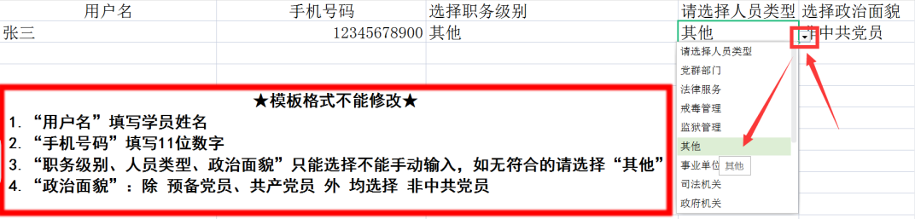
（2）学员查询
①修改学员信息：搜索学员姓名，选中后点击修改学员，在上方学员信息修改（学员本人也可修改）；
②重置密码：点击重置密码为学员解锁，学员初始密码N8H2PwnF68TLALN；密码重置后学员必须按要求修改密码;
③删除学员：退休、离职可以删除学员，删除后学考成绩清零，无法恢复。
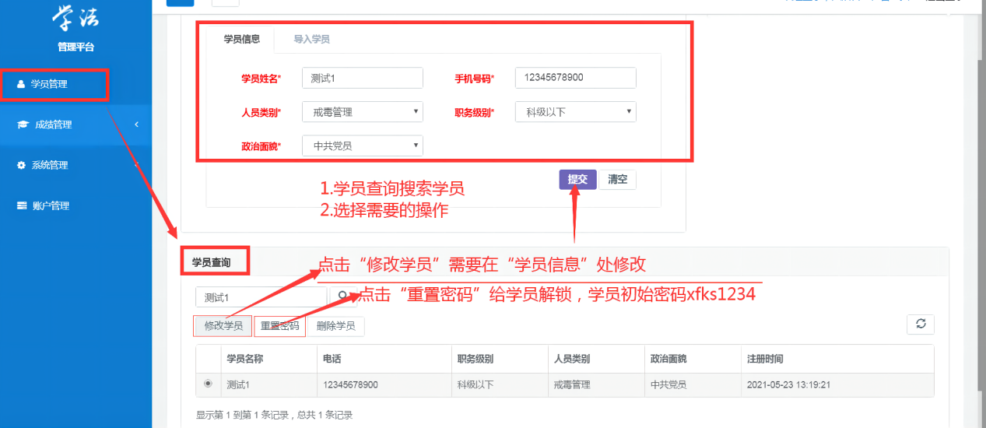

2.成绩管理
（1）成绩查询
输入“学员姓名”查询学员ID，选择年度输入ID查询成绩。
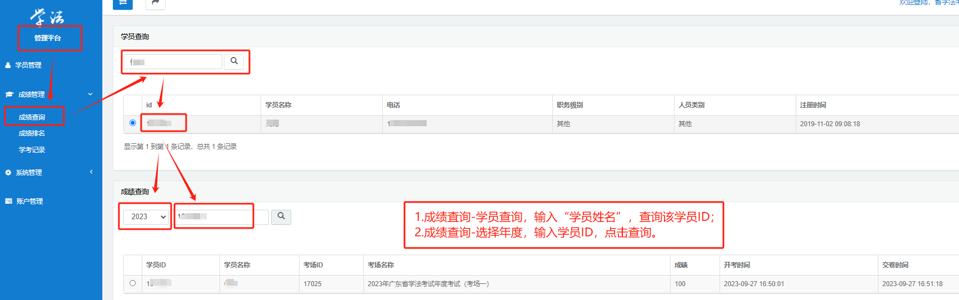
- 成绩排名
先选择年度、输入考试名称，查询考试ID；再选择年度、输入考试ID，查询本单位学员在此考场中的单位内部排名。
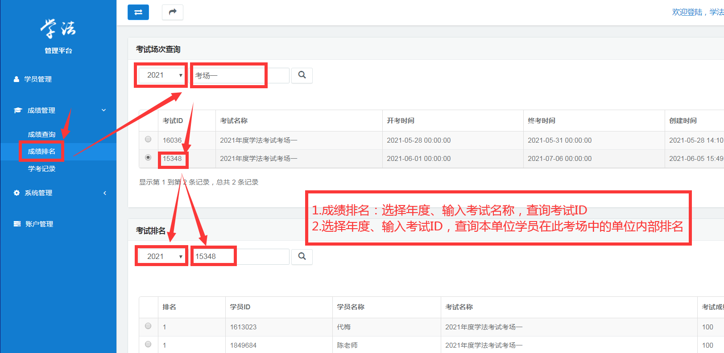
（3）学考记录
①考试结束后,单位管理员务必及时下载单位学考记录并做好保存（管理平台—成绩管理—学考记录）；
②往年学考记录无法查询,请务必及时下载、做好保存；
③学考记录可以查看单位学员当前的学习进度和考试成绩。
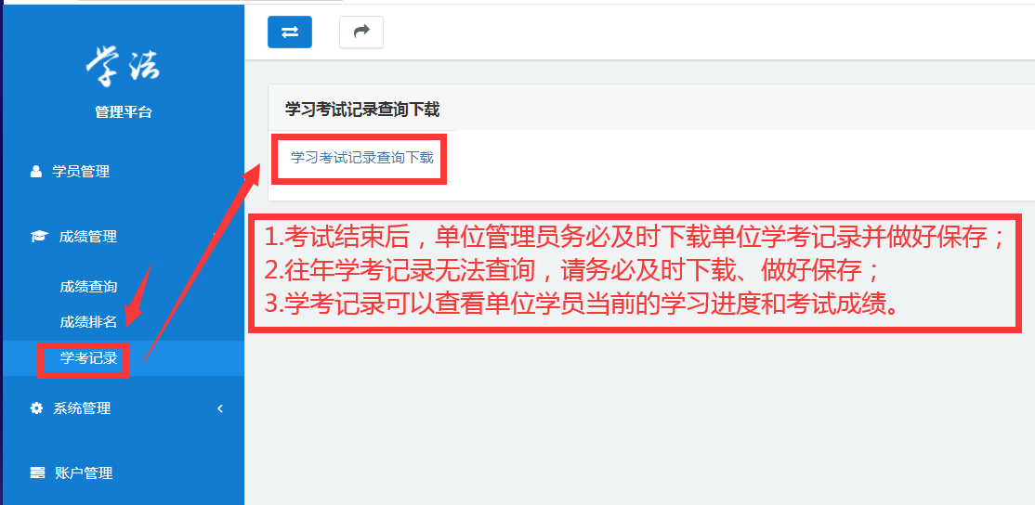
3.系统管理
（1）单位信息变更：管理平台—系统管理—单位信息可修改单位名称、联系人及电话（修改单位名称后不改变登录用户名，如需同步修改登录用户名，请联系同级普法办修改）；
（2）查看同级普法办信息：管理平台—系统管理—上级普法办。
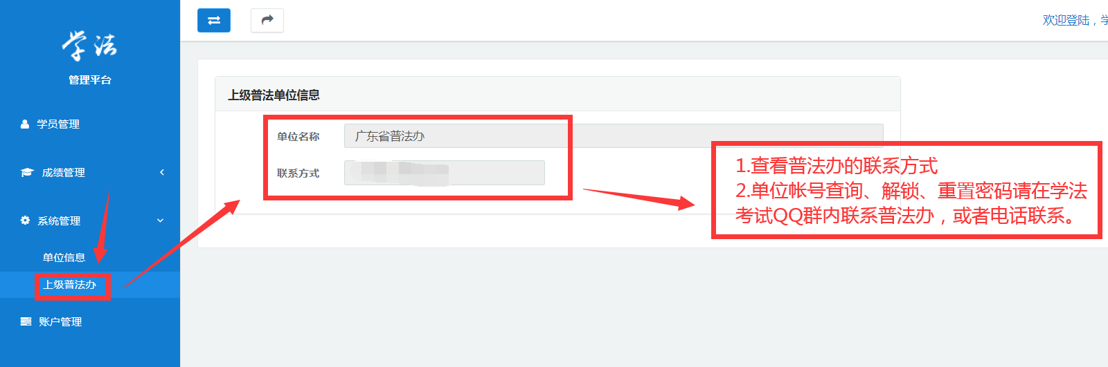
4.账户管理
密码修改：管理平台—账户管理—修改密码，手动输入1次旧密码、2次新密码；做好账号密码的保存。
